常州市雕庄中心小学

校本课程操作手册

课程名称：__我爱阅读________

任教教师:___周笑________

二0二五年一月

雕庄中心小学校本课程规章制度

一、活动前
1．教师提前3分钟到达上课地点，队员准时、坚持参加每次活动。
2．教师做好每次活动的考勤，请假的队员要及时与该生的班主任联系，搞清去向。
3．教师做好课前准备，学生带好所需的学习用品。

二、活动时
1.队员要遵守纪律，按时、认真完成学习任务。
2.队员之间要团结合作、互帮互助、友好相处。

三、活动后
1．要做好教室的清洁打扫。请各校本课程再结合各自的特点，师生共同补充制定具有个性化的制度，其中校本课程岗位设置、优秀社员评选标准不可少。
2.制度定好后，请上传至校园网“学生成长——校本课程工作”栏目

常州市雕庄中心小学校本课程开发纲要
开发的课程名称 | 我爱阅读 | 教师姓名 | 周笑
实施对象 | 三年级一班 | 班级规模 | 40
展示形式 | 视频展示  作品展示  现场展示  其他形式： 作品展示
课程目标 | 1知识与能力：阅读美文，积累语言材料，形成良好的语感，提高阅读能力和写作能力。  2.过程与方法:通过形式多样的读书活动，激发兴趣、使学生乐读。  3.情感价值：营造轻松快乐的读书氛围,养成好的读书习惯，让读书走进学生生活。
课程内容  及实施 | 培养学生对阅读的兴趣是本社团的主要任务。在本社团中，大胆使用课外教材，以新的切入点进行阅读教育，并运用学生喜欢的方式进行授课，比如：演讲比赛、辩论赛、阅读小游戏等，让学生多接受生活中的阅读，更好地理解阅读的实用性。
课程评价 | - 评价主体多样：针对本社团的阅读活动，围绕教学目标可以实施教师评价，学生评价以及自评  - 评价内容多样：可以对阅读的内容进行评价，也可以是阅读作品或收获进行评价  - 体现评价的促进和发展功能，培养阅读兴趣，掌握阅读方法，感受阅读魅力，体现阅读的育人价值。
请同时将电子稿上传至“学生成长——校本课程工作”栏目
授 课 计 划
序号 | 周次 | 授课内容安排
1 | 2 | 愚公移山
2 | 3 | 画蛇添足
3 | 4 | 掩耳盗铃
4 | 5 | 百发百中
5 | 6 | 自相矛盾
6 | 7 | 草木皆兵
7 | 8 | 分道扬镳
8 | 9 | 大器晚成
9 | 10 | 尔虞我诈
10 | 11 | 不寒而栗
11 | 12 | 不合时宜
12 | 13 | 大逆不道
13 | 14 | 三人成虎
14 | 15 | 鹬蚌相争
15 | 16 | 叶公好龙
16 | 17 | 刻舟求剑
17 | 18 | 纸上谈兵
请同时将电子稿上传至“学生成长——校本课程工作”栏目
学生出勤情况统计
序号 | 姓名 | 1 | 2 | 3 | 4 | 5 | 6 | 7 | 8 | 9 | 10 | 11 | 12 | 13 | 14 | 15 | 16 | 17 | 18 | 19 | 20
1 | 李雨曈 | √ | √ | √ | √ | √ | √ | √ | √ | √ | √ | √ | √ | √ | √ | √ | √ | √ | √ | √ | √
2 | 陈妤 | √ | √ | √ | √ | √ | √ | √ | √ | √ | √ | √ | √ | √ | √ | √ | √ | √ | √ | √ | √
3 | 赵安琪 | √ | √ | √ | √ | √ | √ | √ | √ | √ | √ | √ | √ | √ | √ | √ | √ | √ | √ | √ | √
4 | 钱美婷 | √ | √ | √ | √ | √ | √ | √ | √ | √ | √ | √ | √ | √ | √ | √ | √ | √ | √ | √ | √
5 | 张钧盈 | √ | √ | √ | √ | √ | √ | √ | √ | √ | √ | √ | √ | √ | √ | √ | √ | √ | √ | √ | √
6 | 张冰冰 | √ | √ | √ | √ | √ | √ | √ | √ | √ | √ | √ | √ | √ | √ | √ | √ | √ | √ | √ | √
7 | 王杨珺婷 | √ | √ | √ | √ | √ | √ | √ | √ | √ | √ | √ | √ | √ | √ | √ | √ | √ | √ | √ | √
8 | 王杨珺妍 | √ | √ | √ | √ | √ | √ | √ | √ | √ | √ | √ | √ | √ | √ | √ | √ | √ | √ | √ | √
9 | 付静涵 | √ | √ | √ | √ | √ | √ | √ | √ | √ | √ | √ | √ | √ | √ | √ | √ | √ | √ | √ | √
10 | 钱欣悦 | √ | √ | √ | √ | √ | √ | √ | √ | √ | √ | √ | √ | √ | √ | √ | √ | √ | √ | √ | √
11 | 张一涵 | √ | √ | √ | √ | √ | √ | √ | √ | √ | √ | √ | √ | √ | √ | √ | √ | √ | √ | √ | √
12 | 黄慧怡 | √ | √ | √ | √ | √ | √ | √ | √ | √ | √ | √ | √ | √ | √ | √ | √ | √ | √ | √ | √
13 | 张佳雯 | √ | √ | √ | √ | √ | √ | √ | √ | √ | √ | √ | √ | √ | √ | √ | √ | √ | √ | √ | √
14 | 刘静怡 | √ | √ | √ | √ | √ | √ | √ | √ | √ | √ | √ | √ | √ | √ | √ | √ | √ | √ | √ | √
15 | 陶稳如 | √ | √ | √ | √ | √ | √ | √ | √ | √ | √ | √ | √ | √ | √ | √ | √ | √ | √ | √ | √
16 | 薛博雅 | √ | √ | √ | √ | √ | √ | √ | √ | √ | √ | √ | √ | √ | √ | √ | √ | √ | √ | √ | √
17 | 岳淑雅 | √ | √ | √ | √ | √ | √ | √ | √ | √ | √ | √ | √ | √ | √ | √ | √ | √ | √ | √ | √
18 | 赵姝迪 | √ | √ | √ | √ | √ | √ | √ | √ | √ | √ | √ | √ | √ | √ | √ | √ | √ | √ | √ | √
19 | 孔梦曼 | √ | √ | √ | √ | √ | √ | √ | √ | √ | √ | √ | √ | √ | √ | √ | √ | √ | √ | √ | √
20 | 吴思源 | √ | √ | √ | √ | √ | √ | √ | √ | √ | √ | √ | √ | √ | √ | √ | √ | √ | √ | √ | √
21 | 刘轩佟 | √ | √ | √ | √ | √ | √ | √ | √ | √ | √ | √ | √ | √ | √ | √ | √ | √ | √ | √ | √
22 | 艾万达 | √ | √ | √ | √ | √ | √ | √ | √ | √ | √ | √ | √ | √ | √ | √ | √ | √ | √ | √ | √
23 | 何亦墨 | √ | √ | √ | √ | √ | √ | √ | √ | √ | √ | √ | √ | √ | √ | √ | √ | √ | √ | √ | √
24 | 邢天翊 | √ | √ | √ | √ | √ | √ | √ | √ | √ | √ | √ | √ | √ | √ | √ | √ | √ | √ | √ | √
25 | 陈逸帆 | √ | √ | √ | √ | √ | √ | √ | √ | √ | √ | √ | √ | √ | √ | √ | √ | √ | √ | √ | √
26 | 杨辰宇 | √ | √ | √ | √ | √ | √ | √ | √ | √ | √ | √ | √ | √ | √ | √ | √ | √ | √ | √ | √
27 | 李牧远 | √ | √ | √ | √ | √ | √ | √ | √ | √ | √ | √ | √ | √ | √ | √ | √ | √ | √ | √ | √
28 | 卜宸骏 | √ | √ | √ | √ | √ | √ | √ | √ | √ | √ | √ | √ | √ | √ | √ | √ | √ | √ | √ | √
29 | 赵佳辰 | √ | √ | √ | √ | √ | √ | √ | √ | √ | √ | √ | √ | √ | √ | √ | √ | √ | √ | √ | √
30 | 孙睦涵 | √ | √ | √ | √ | √ | √ | √ | √ | √ | √ | √ | √ | √ | √ | √ | √ | √ | √ | √ | √
31 | 黄志远 | √ | √ | √ | √ | √ | √ | √ | √ | √ | √ | √ | √ | √ | √ | √ | √ | √ | √ | √ | √
32 | 彭仔壕 | √ | √ | √ | √ | √ | √ | √ | √ | √ | √ | √ | √ | √ | √ | √ | √ | √ | √ | √ | √
33 | 郭子瑞 | √ | √ | √ | √ | √ | √ | √ | √ | √ | √ | √ | √ | √ | √ | √ | √ | √ | √ | √ | √
34 | 杜子杰 | √ | √ | √ | √ | √ | √ | √ | √ | √ | √ | √ | √ | √ | √ | √ | √ | √ | √ | √ | √
35 | 李封鋯 | √ | √ | √ | √ | √ | √ | √ | √ | √ | √ | √ | √ | √ | √ | √ | √ | √ | √ | √ | √
36 | 唐梓杨 | √ | √ | √ | √ | √ | √ | √ | √ | √ | √ | √ | √ | √ | √ | √ | √ | √ | √ | √ | √
注：出勤打√，缺勤打×，迟到打 ，旷课打○。

教学设计
序号 | 1 | 时间 | 9.19 | 周次 | 2 | 课题 | 愚公移山
教  学  设  计 | - 学生自读《愚公移山》的故事，初步感受故事的内容  - 接龙朗读故事，读准字音，读通句子  - 教师指导  - 故事情节（时间、地点、人物、实践）  - 故事的顺序（起因、经过、结果）  - 故事的道理（结合生活谈感受）  - 复述故事（结合插图，抓主要情节，抓人物的语言、动作，还可以加入自己的想象，复述时注意姿态，语言，动作，神情等让故事更生动、有趣）  - 讲故事  - 评价  四、总结
教  学  效  果 | 学生对格林童话故事的兴趣很高，初步掌握了阅读方法和复述故事的方法后，能够从起因、经过、结果三个方面读故事、讲故事，提高了语言表达能力。
序号 | 2 | 时间 | 9.26 | 周次 | 3 | 课题 | 画蛇添足
教  学  设  计 | - 巩固上节课所学习的内容  - 回忆复述故事的方法和要求  - 学生自由朗读《画蛇添足》的故事  - 同桌合作，分角色朗读  - 复述故事  - 分角色表演  - 评价  - 总结
教  学  效  果 | 在回忆和巩固上节课的内容后，学生对这篇故事的学习有了很大的抓手，因此在朗读和复述的基础上，又增加了分角色表演的环节，课堂上充满了欢声笑语。
教学设计
序号 | 3 | 时间 | 10.10 | 周次 | 4 | 课题 | 掩耳盗铃
教  学  设  计 | - 学生自读《掩耳盗铃》的故事，初步感受故事的内容  - 接龙朗读故事，读准字音，读通句子  - 教师指导  - 故事情节（时间、地点、人物、实践）  - 故事的顺序（起因、经过、结果）  3、故事的道理（结合生活谈感受）  4、复述故事（结合插图，抓主要情节，抓人物的语言、动作，还可以加入自己的想象，复述时注意姿态，语言，动作，神情等让故事更生动、有趣）  - 讲故事  - 评价  六、总结
教  学  效  果 | 学生对格林童话故事的兴趣很高，初步掌握了阅读方法和复述故事的方法后，能够从起因、经过、结果三个方面读故事、讲故事，提高了语言表达能力。
序号 | 4 | 时间 | 10.17 | 周次 | 5 | 课题 | 百发百中
教  学  设  计 | - 巩固上节课所学习的内容  - 学生自由朗读《百发百中》的故事  - 同桌合作，分角色朗读  - 复述故事  - 分角色表演  - 评价  - 总结
教  学  效  果 | 在回忆和巩固上节课的内容后，学生对这篇故事的学习有了很大的抓手，因此在朗读和复述的基础上，又增加了分角色表演的环节，课堂上充满了欢声笑语。

教学设计
序号 | 5 | 时间 | 10.24 | 周次 | 6 | 课题 | 自相矛盾
教  学  设  计 | - 学生自读《自相矛盾》的故事，初步感受故事的内容  - 接龙朗读故事，读准字音，读通句子  - 教师指导  - 故事情节（时间、地点、人物、实践）  - 故事的顺序（起因、经过、结果）  - 故事的道理（结合生活谈感受）  - 复述故事（结合插图，抓主要情节，抓人物的语言、动作，还可以加入自己的想象，复述时注意姿态，语言，动作，神情等让故事更生动、有趣）  - 讲故事  - 评价  四、总结
教  学  效  果 | 学生对格林童话故事的兴趣很高，初步掌握了阅读方法和复述故事的方法后，能够从起因、经过、结果三个方面读故事、讲故事，提高了语言表达能力。
序号 | 6 | 时间 | 10.31 | 周次 | 7 | 课题 | 草木皆兵
教  学  设  计 | - 巩固上节课所学习的内容  - 回忆复述故事的方法和要求  - 学生自由朗读《草木皆兵》的故事  - 同桌合作，分角色朗读  - 复述故事  - 分角色表演  - 评价  - 总结
教  学  效  果 | 在回忆和巩固上节课的内容后，学生对这篇故事的学习有了很大的抓手，因此在朗读和复述的基础上，又增加了分角色表演的环节，课堂上充满了欢声笑语。

教学设计
序号 | 7 | 时间 | 11.7 | 周次 | 8 | 课题 | 分道扬镳
教  学  设  计 | - 学生自读《分道扬镳》的故事，初步感受故事的内容  - 接龙朗读故事，读准字音，读通句子  - 教师指导  - 故事情节（时间、地点、人物、实践）  - 故事的顺序（起因、经过、结果）  - 故事的道理（结合生活谈感受）  - 复述故事（结合插图，抓主要情节，抓人物的语言、动作，还可以加入自己的想象，复述时注意姿态，语言，动作，神情等让故事更生动、有趣）  - 讲故事  - 评价  十、总结
教  学  效  果 | 学生对格林童话故事的兴趣很高，初步掌握了阅读方法和复述故事的方法后，能够从起因、经过、结果三个方面读故事、讲故事，提高了语言表达能力。
序号 | 8 | 时间 | 11.14 | 周次 | 9 | 课题 | 大器晚成
教  学  设  计 | - 巩固上节课所学习的内容  - 回忆复述故事的方法和要求  - 学生自由朗读《大器晚成》的故事  - 同桌合作，分角色朗读  - 复述故事  - 分角色表演  - 评价  - 总结
教  学  效  果 | 在回忆和巩固上节课的内容后，学生对这篇故事的学习有了很大的抓手，因此在朗读和复述的基础上，又增加了分角色表演的环节，课堂上充满了欢声笑语。

教学设计
序号 | 9 | 时间 | 11.21 | 周次 | 10 | 课题 | 尔虞我诈
教  学  设  计 | - 学生自读《尔虞我诈》的故事，初步感受故事的内容  - 接龙朗读故事，读准字音，读通句子  - 教师指导  - 故事情节（时间、地点、人物、实践）  - 故事的顺序（起因、经过、结果）  - 故事的道理（结合生活谈感受）  - 复述故事（结合插图，抓主要情节，抓人物的语言、动作，还可以加入自己的想象，复述时注意姿态，语言，动作，神情等让故事更生动、有趣）  - 讲故事  - 评价  十、总结
教  学  效  果 | 学生对格林童话故事的兴趣很高，初步掌握了阅读方法和复述故事的方法后，能够从起因、经过、结果三个方面读故事、讲故事，提高了语言表达能力。
序号 | 10 | 时间 | 11.28 | 周次 | 11 | 课题 | 不寒而栗
教  学  设  计 | - 巩固上节课所学习的内容  - 回忆复述故事的方法和要求  - 学生自由朗读《不寒而栗》的故事  - 同桌合作，分角色朗读  - 复述故事  - 分角色表演  - 评价  - 总结
教  学  效  果 | 在回忆和巩固上节课的内容后，学生对这篇故事的学习有了很大的抓手，因此在朗读和复述的基础上，又增加了分角色表演的环节，课堂上充满了欢声笑语。
教学设计
序号 | 11 | 时间 | 12.5 | 周次 | 12 | 课题 | 不合时宜
教  学  设  计 | - 学生自读《不合时宜》的故事，初步感受故事的内容  - 接龙朗读故事，读准字音，读通句子  - 教师指导  - 故事情节（时间、地点、人物、实践）  - 故事的顺序（起因、经过、结果）  - 故事的道理（结合生活谈感受）  - 复述故事（结合插图，抓主要情节，抓人物的语言、动作，还可以加入自己的想象，复述时注意姿态，语言，动作，神情等让故事更生动、有趣）  - 讲故事  - 评价  十、总结
教  学  效  果 | 学生对格林童话故事的兴趣很高，初步掌握了阅读方法和复述故事的方法后，能够从起因、经过、结果三个方面读故事、讲故事，提高了语言表达能力。
序号 | 12 | 时间 | 12.12 | 周次 | 13 | 课题 | 三人成虎
教  学  设  计 | - 巩固上节课所学习的内容  - 回忆复述故事的方法和要求  - 学生自由朗读《三人成虎》的故事  - 同桌合作，分角色朗读  - 复述故事  - 分角色表演  - 评价  - 总结
教  学  效  果 | 在回忆和巩固上节课的内容后，学生对这篇故事的学习有了很大的抓手，因此在朗读和复述的基础上，又增加了分角色表演的环节，课堂上充满了欢声笑语。
教学设计
序号 | 13 | 时间 | 12.19 | 周次 | 14 | 课题 | 鹬蚌相争
教  学  设  计 | - 学生自读《鹬蚌相争》的故事，初步感受故事的内容  - 接龙朗读故事，读准字音，读通句子  - 教师指导  - 故事情节（时间、地点、人物、实践）  - 故事的顺序（起因、经过、结果）  - 故事的道理（结合生活谈感受）  - 复述故事（结合插图，抓主要情节，抓人物的语言、动作，还可以加入自己的想象，复述时注意姿态，语言，动作，神情等让故事更生动、有趣）  - 讲故事  - 评价  十、总结
教  学  效  果 | 学生对格林童话故事的兴趣很高，初步掌握了阅读方法和复述故事的方法后，能够从起因、经过、结果三个方面读故事、讲故事，提高了语言表达能力。
序号 | 14 | 时间 | 12.26 | 周次 | 15 | 课题 | 叶公好龙
教  学  设  计 | - 巩固上节课所学习的内容  - 回忆复述故事的方法和要求  - 学生自由朗读《叶公好龙》的故事  - 同桌合作，分角色朗读  - 复述故事  - 分角色表演  - 评价  - 总结
教  学  效  果 | 在回忆和巩固上节课的内容后，学生对这篇故事的学习有了很大的抓手，因此在朗读和复述的基础上，又增加了分角色表演的环节，课堂上充满了欢声笑语。
教学设计
序号 | 15 | 时间 | 1.2 | 周次 | 16 | 课题 | 刻舟求剑
教  学  设  计 | - 学生自读《刻舟求剑》的故事，初步感受故事的内容  - 接龙朗读故事，读准字音，读通句子  - 教师指导  - 故事情节（时间、地点、人物、实践）  - 故事的顺序（起因、经过、结果）  - 故事的道理（结合生活谈感受）  - 复述故事（结合插图，抓主要情节，抓人物的语言、动作，还可以加入自己的想象，复述时注意姿态，语言，动作，神情等让故事更生动、有趣）  - 讲故事  - 评价  十、总结
教  学  效  果 | 学生对格林童话故事的兴趣很高，初步掌握了阅读方法和复述故事的方法后，能够从起因、经过、结果三个方面读故事、讲故事，提高了语言表达能力。
序号 | 16 | 时间 | 1.9 | 周次 | 17 | 课题 | 纸上谈兵
教  学  设  计 | - 巩固上节课所学习的内容  - 回忆复述故事的方法和要求  - 学生自由朗读《纸上谈兵》的故事  - 同桌合作，分角色朗读  - 复述故事  - 分角色表演  - 评价  - 总结
教  学  效  果 | 在回忆和巩固上节课的内容后，学生对这篇故事的学习有了很大的抓手，因此在朗读和复述的基础上，又增加了分角色表演的环节，课堂上充满了欢声笑语。
教学设计

雕庄中心小学 2024-2025 学年第 一学期
我爱阅读 校本课程成果展示（照片形式贴于下方）

教师： 周笑
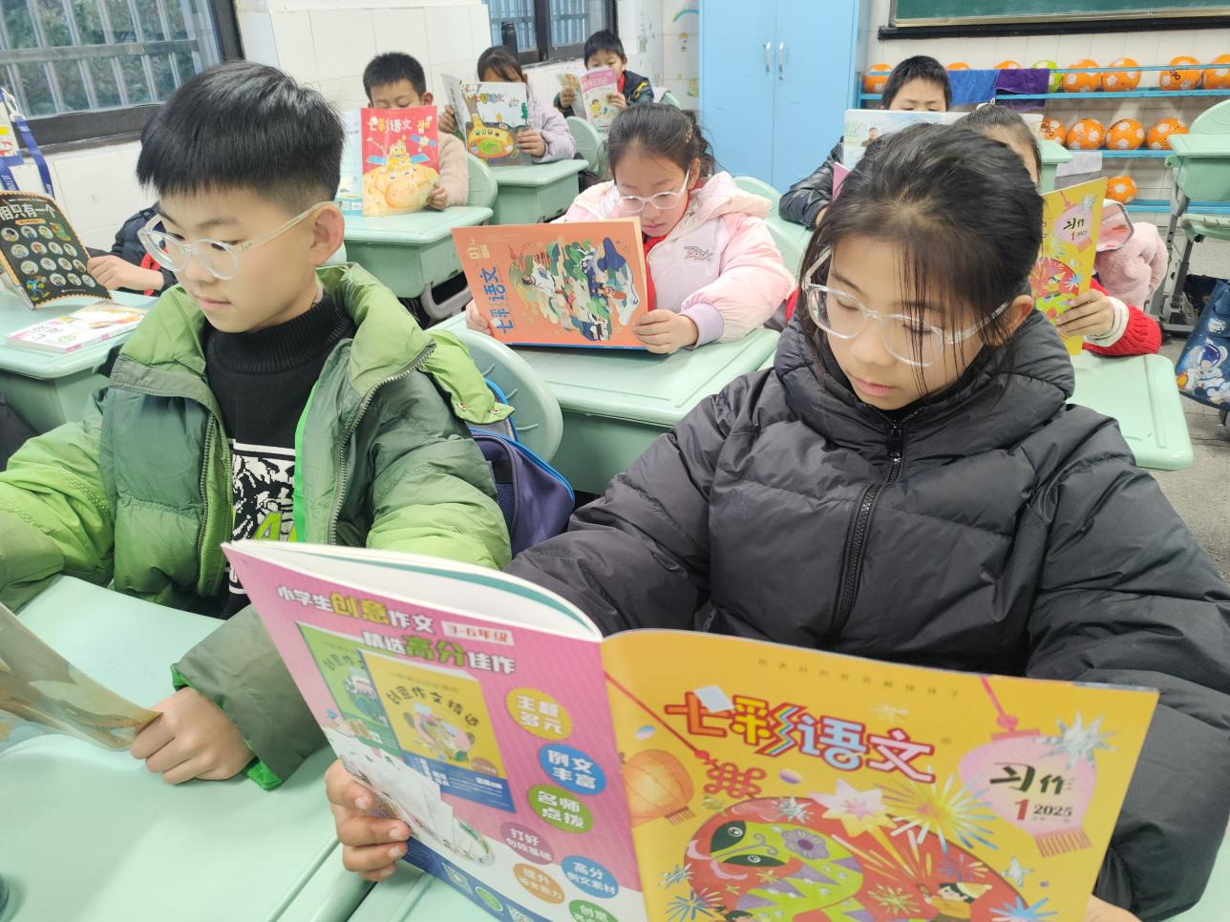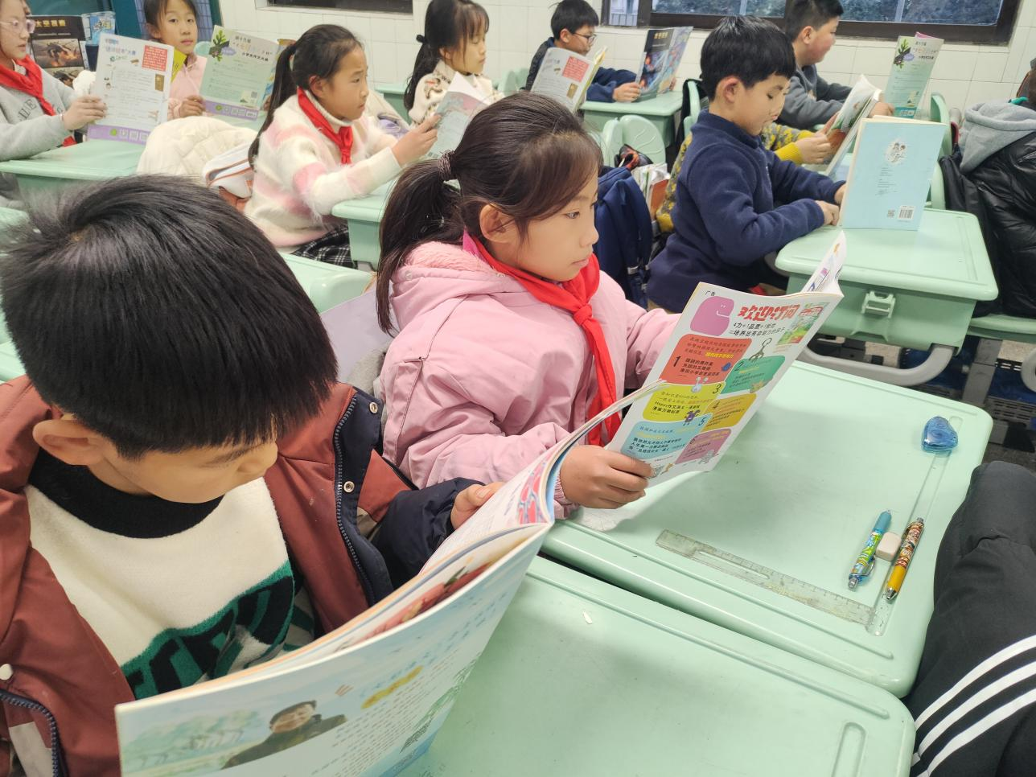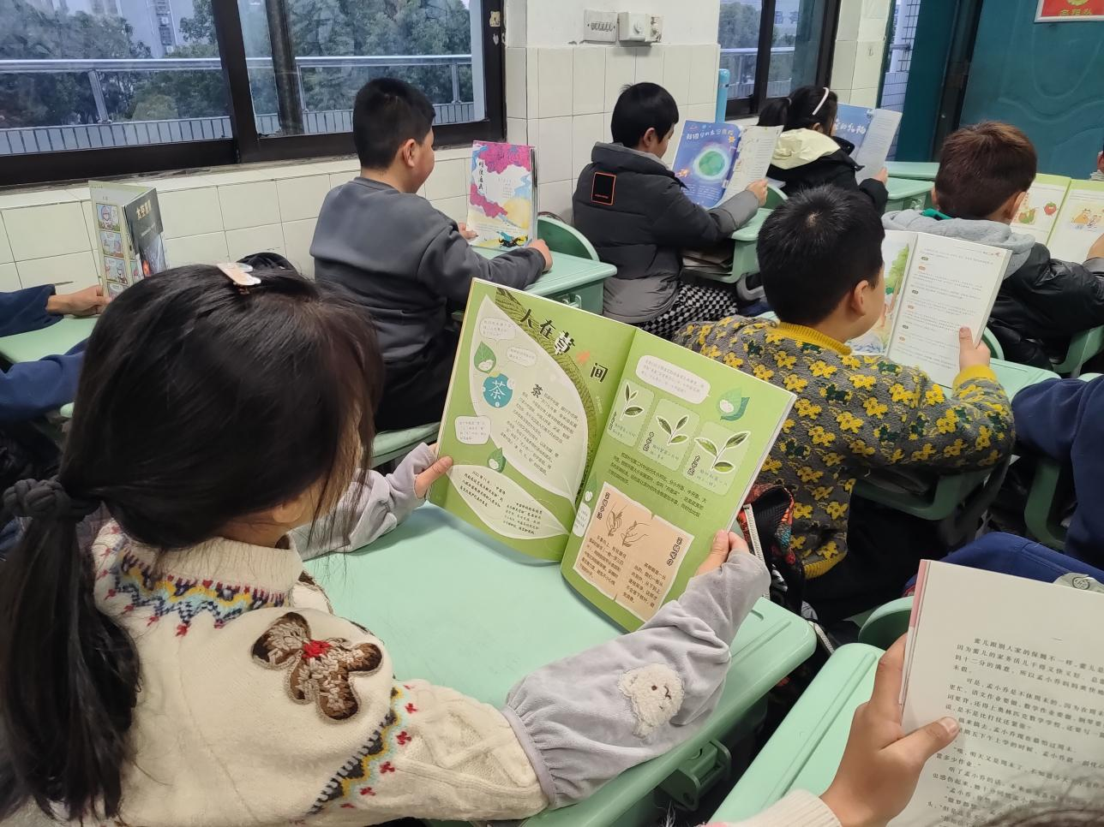
请同时将电子稿上传至“学生成长——校本课程工作”栏目
优秀社团成员名单：合计 13 人

序号 | 班级 | 姓名 | 简 评
1 | 三（1） | 张均盈 | 专注认真，一丝不苟
2 | 三（1） | 李牧远 | 涉猎广泛，博学好问
3 | 三（1） | 王杨珺婷 | 兴趣广泛，关爱集体
4 | 三（1） | 陈妤 | 专心致志，勤学善思
5 | 三（1） | 岳淑雅 | 机灵活泼，善解人意
6 | 三（1） | 陈逸帆 | 刻苦专研，坚持不懈
7 | 三（1） | 赵安琪 | 韬光养晦，虚怀若谷
8 | 三（1） | 黄慧仪 | 心灵手巧，慧智兰心
9 | 三（1） | 张佳雯 | 乖巧懂事，活泼灵动
10 | 三（1） | 蔡锶铭 | 能言善道，聪明伶俐
11 | 三（1） | 杜子杰 | 乖巧听话，沉着冷静
12 | 三（1） | 赵佳辰 | 大智若愚，沉稳成熟
13 | 三（1） | 张冰冰 | 冰雪聪明，活泼可爱
优秀校本课程学员人数不超过总人数的30%，期末由指导教师在优秀成员学生护照上评定盖章。
请同时将电子稿上传至“学生成长——校本课程工作”栏目。

